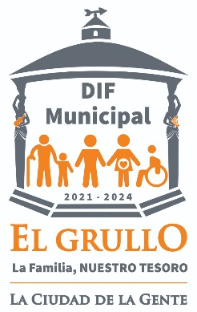

COMITÉ DE TRANSPARENCIA 2022
DEL DIF DE EL GRULLO,
JALISCO.

INTEGRANTES:

PRESIDENTE: L.A.E. Irma Lorena Zepeda Cárdenas

INTEGRANTE: P. en D. Karla Lilian Chávez Pérez.

SECRETARIO: L.C.P. Marilyn Padrón Salazar

TELEFONOS: 321 387 2899 Y 321 387 0470

FAX: 321 387 0470

CORREO: transparenciadif_grullo@hotmail.com

